Информация к проекту решения по заявлению:
1.8. Насонова М. В., Постниковой А. М., Насонова М. М.
Земельный участок:
адрес: обл. Новосибирская, г. Новосибирск, Ленинский район, ул. Осипенко, з/у 28;
кадастровый квартал. 54:35:063345
площадь- 542 кв.м.;

Планшет № 371
Зонирование: Зона застройки жилыми домами смешанной этажности (Ж-1), Подзона застройки жилыми домами смешанной этажности средней плотности застройки (Ж-1.4)
Запрос: «для индивидуального жилищного строительства (2.1) – индивидуальные жилые дома»
Планируется: оформление документов на з/у и объект капитального строительства

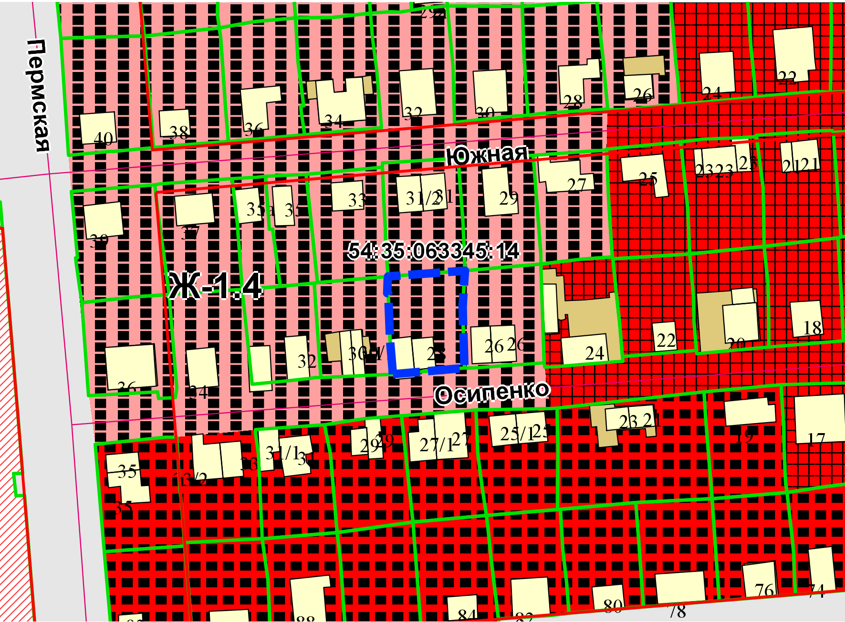
Приложения к заявлению:

